TRABAJO DE HISTORIA NAVAL APLICADA

´´ 2ª Guerra Mundial. Batalla De Matapán. ´´

CADETE : Juan Pablo Chávez Cárdenas
Andrés Ignacio González Arenas
José Ignacio Córdova Jaccard
.....................................................
CURSO : 3°A

AÑO : 2025
1. SITUACIÓN HISTÓRICA:
La Segunda Guerra Mundial (1939 - 1945) fue uno de los eventos más devastadores y significativos del siglo XX. El conflicto se desató tras la invasión de Alemania a Polonia en 1939, lo que llevó a Gran Bretaña y Francia a declarar inmediatamente la guerra al país germánico. El conflicto involucró a las grandes potencias del mundo, que se dividieron en dos grandes bloques: los Aliados, que incluían a Estados Unidos y Reino Unido, y las Potencias del Eje, compuestas por Alemania, Italia y Japón.
En las cercanías de la costa suroccidental de la península del Peloponeso, se libró la "Batalla de Matápan" el 28 y 29 de marzo de 1941. Para ese entonces, aún era incierto quién dominaba el mar Mediterráneo, el cual, debido a su posición geográfica, otorgaba un control y seguridad crucial para la época. Tanto las armadas italianas como las británicas eran conscientes de ello.
Con este objetivo en mente, la flota italiana zarpó el 26 de marzo hacia la operación Gaudo, cuyo propósito era atacar y eliminar el convoy aliado que se encontraba en Creta, lo que permitiría reforzar Grecia y controlar el ansiado Mediterráneo. La operación estaba bien planeada y el éxito parecía asegurado. Sin embargo, Reino Unido, había interceptado las comunicaciones italianas, lo que provocó un desenlace diferente al imaginado por el país del Eje.

2. DESARROLLO:
El 26 de marzo de 1941, la flota italiana zarpó rumbo a las cercanías de la isla de Creta, compuesta por un acorazado, seis cruceros pesados y dos ligeros, con el objetivo de interceptar y eliminar el convoy aliado en el marco de la operación Gaudo, al mando del almirante Angelo Iachino (Fig. 4), quien iba a bordo del acorazado Vittorio Veneto (Fig.7). La situación parecía favorable para la Regia Marina, ya que los últimos éxitos de la Luftwaffe, la fuerza aérea alemana, habían otorgado una ventaja estratégica al Eje.
Sin embargo, la inteligencia británica interceptó las comunicaciones italianas mediante el dispositivo Ultra, un proyecto británico utilizado para descifrar los códigos de las comunicaciones enemigas basados en la máquina Enigma. Una vez interceptados los mensajes, y con el objetivo de ocultar su conocimiento de la situación, la armada británica envió un avión de reconocimiento para confirmar la posición de la flota italiana. Además, como método de distracción, el almirante británico Sir Andrew Browne Cunningham (Fig. 3), quien estaba a cargo de la operación, se expuso saliendo de un club en Egipto para desviar las sospechas sobre su presencia a bordo de la flota. No solo la inteligencia británica hizo un buen trabajo, sino que también la inteligencia italiana cometió un error al informar que la Royal Navy contaba únicamente con un acorazado, cuando en realidad tenía tres, sumado a un portaaviones recién incorporado al convoy, sumado al apoyo de la armada australiana.
El 27 de marzo, el vicealmirante británico Pridham-Wippell partió de Pireo con los cruceros Ajax, Gloucester, Orion y Perth, acompañados de destructores, para posicionarse al sur de Creta. Paralelamente, Cunningham zarpó de Alejandría con el portaaviones HMS Formidable (Fig. 5) y los acorazados Warspite, Barham y Valiant, con el objetivo de interceptar la flota italiana. Por su parte, la Regia Marina ya había perdido el elemento sorpresa, ya que los aviones comprometidos por los alemanes para la mañana del 27 nunca llegaron.
En la mañana del 28 de marzo, los cruceros italianos del grupo Trento detectaron la presencia británica a las 07:55 y abrieron fuego a las 08:12 desde una gran distancia, sin lograr impactos significativos. Los italianos comenzaron una persecución contra la flota británica, sin saber que estaban entrando en una zona de apoyo aéreo, lo que obligó a cambiar de rumbo. Sin embargo, la flota del vicealmirante Pridham-Wippell también había comenzado a perseguir a la flota italiana, liderada por el Vittorio Veneto. Finalmente, los cruceros británicos se replegaron, pero para debilitar la ofensiva italiana, lanzaron ataques aéreos desde el HMS Formidable a las 12:20, lo que obligó a los italianos a maniobrar y alejarse de la zona.
Más tarde, a las 15:09, un torpedo proveniente de la Torpedero Albacore impactó al Vittorio Veneto, provocando fallas en su propulsión y reduciendo su velocidad, pero no impidió que continuara su retirada rumbo a Torento, en busca de defensa aérea. Luego, a las 19:50, cuando ya se oscurecía, una nueva oleada de ataques aéreos de la flota británica, compuesta por seis Albacores y dos Fairey Swordfish (Fig. 6), logró impactar al crucero Pola, provocando su inmovilización. El almirante Iachino ordenó regresar para intentar salvar el buque, pero para cuando se dio cuenta, la flota británica los tenía acorralados.
Ya en la oscuridad, los británicos detectaron a la flota italiana con sus radares y comenzaron a acercarse sin ser vistos, ya que la Regia Marina no contaba con radar y la única forma de detectar a la flota británica era de manera visual. Además, el apoyo aéreo prometido por los alemanes nunca se concretó. Usando bengalas, iluminaron a los navíos italianos y abrieron fuego desde 3.500 metros. En solo tres minutos, los cruceros Fiume y Zara fueron destruidos, y los destructores Vittorio Alfieri y Giosué Carducci también fueron hundidos. Finalmente, el Pola, abandonado por su tripulación, fue torpedeado por los destructores Jervis y Nubian.
Las bajas de la armada británica durante la batalla se redujeron a un avión de combate y tres tripulantes; sin embargo, la Regia Marina sufrió la pérdida de tres cruceros pesados, dos destructores, más de 2.000 tripulantes muertos y 1.000 prisioneros. Estadísticamente, la Batalla de Matápan fue un rotundo éxito para los Aliados.
3. COMENTARIO PERSONAL:
La Batalla de Matapán marcó un antes y un después en la participación de Italia en la Segunda Guerra Mundial como miembro de las potencias del Eje. Previo a la batalla era crucial demostrarle a Alemania que su armada sí podría ser un gran aporte para el control del mar Mediterráneo. Sin embargo, esta batalla fue la derrota militar que eliminó a Italia del teatro de operaciones marítimas y provocó que la Regia Marina nunca más se aventurara en el Mediterráneo. Por el lado de los aliados, esta victoria marcaría un precedente importante, ya que, le daría pase libre para llegar a Egipto y Malta, donde podrían atacar a Africa Korps a cargo del general Alemán Rommel y detener la avanzada Nazi.
El dispositivo Ultra fue uno de los proyectos más importantes de parte de los aliados, logrando descifrar importantes comunicaciones de las potencias del Eje. En esta batalla, no fue la excepción, gracias a la labor realizada por este dispositivo y la inteligencia británica, la Royal Navy tuvo la capacidad de adelantarse a las maniobras de la marina italiana. Por ende, el informe de inteligencia británico sobre los movimientos italianos y el conocimiento de la operación Guado, fue determinante para el desenlace de la batalla. Otorgando un importante factor sorpresa contra los italianos.
La mayor ventaja en combate que tuvo la armada británica sobre la italiana fue el uso de la tecnología, específicamente de los radares de los buques. Estos, permitieron una ventaja radical en las acciones nocturnas del día 28 de marzo permitiendo el hundimiento de varios buques.
El apoyo aéreo recibido por la Royal Navy fue crucial, ya que, permitió debilitar y dispersar las fuerzas enemigas, esto sumado al portaaviones HMS Formidable, le dio una ventaja significativa en combate. Por otra parte, la Regia Marina no contaba con un apoyo aéreo sólido, solo confiaba en el apoyo que Luftwaffe le otorgaría, apoyo que, nunca llegó. Perdiendo absoluta confianza a futuro en Alemania.
Finalmente, el almirante Iachino, cometió graves errores que perjudicaron a la flota italiana, la Regia Marina conocía sus debilidades y sabían que no tenían el entrenamiento para combatir de noche, ya que, no contaban con los radares para plotear a los buques enemigos, ventaja significativa que si tenían los británicos. Tenían órdenes estrictas de evitar todo contacto enemigo nocturno. Cuando impactaron al crucero Pola, Iachino ordenó volver a intentar rescatar el buque, lo que sería un grave error pues quedaron acorralados ante la flota británica. Habría sido más apropiado evaluar la situación e intentar remolcar al Pola con los destructores que había en las cercanías, dejándolo fuera de alcance enemigo. Todo lo anterior considerando que el Pola fue dañado a las 19:50 horas, muy cerca del ocaso del sol (la oscuridad de la noche), la noche ya se acercaba.

4. ANEXO:

Fig.1: Mapa cronológico de los acontecimientos de la batalla
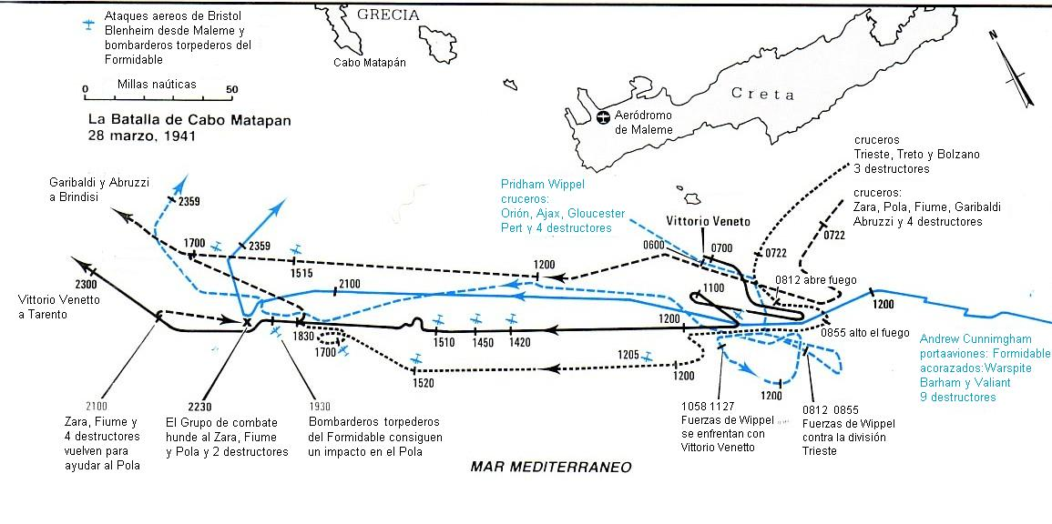
Fig. 2: Unidades que combatieron.
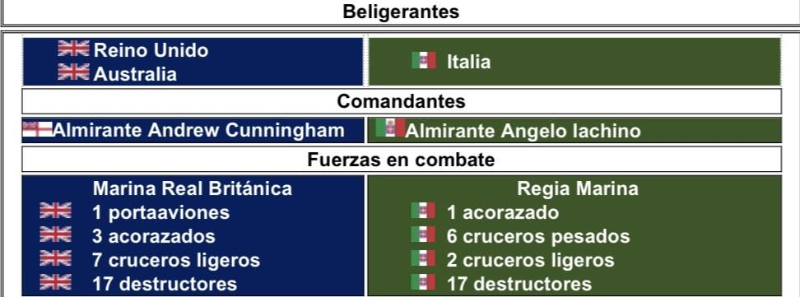

Fig. 3: Almirante Sir Andrew Browne Cunningham.
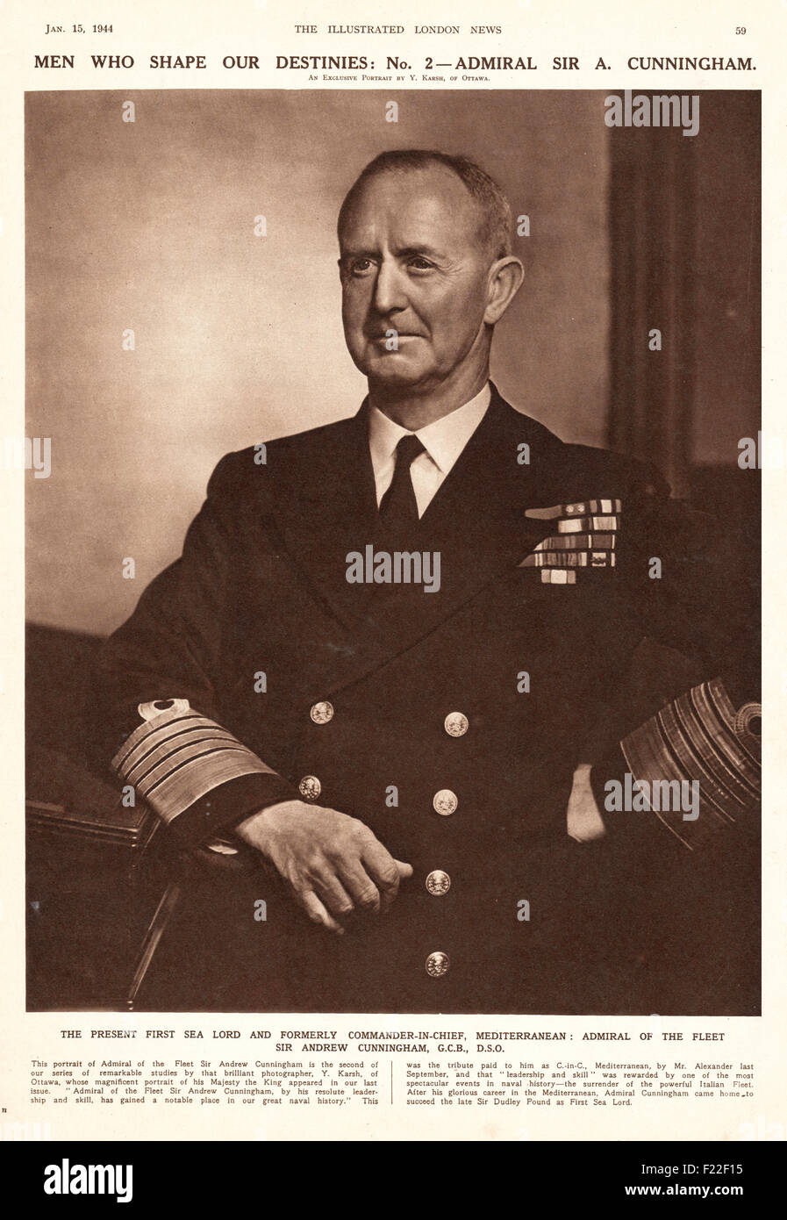
Fig. 4: Almirante Angelo Iachino.
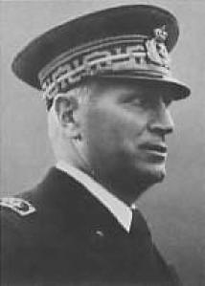

Fig. 5: Portaaviones HMS Formidable.
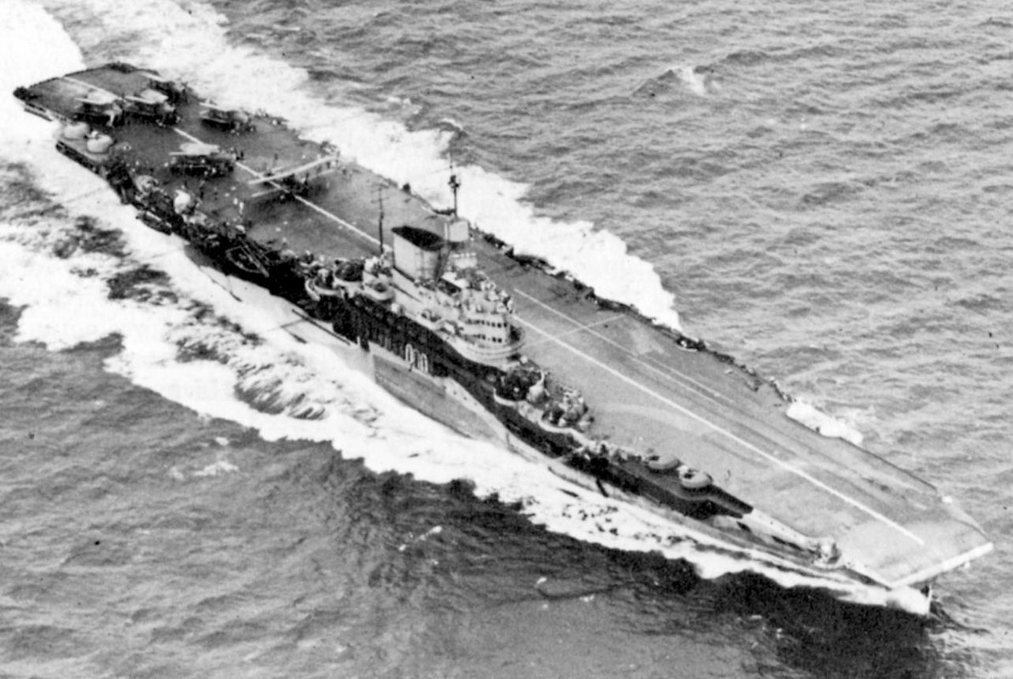
Fig. 6: Fairey Albacore.
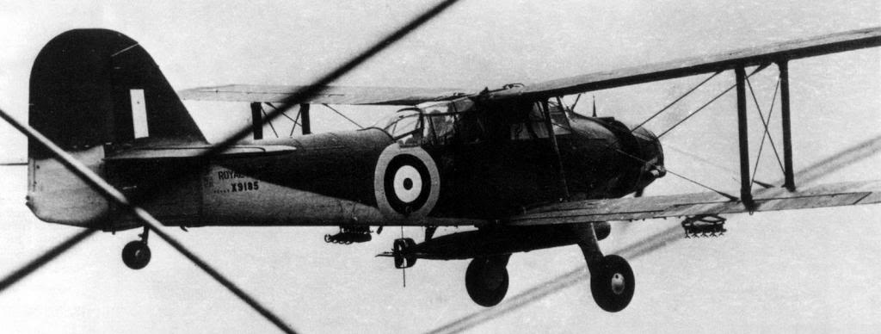

Fig. 7: Acorazado Vittorio Venetto.
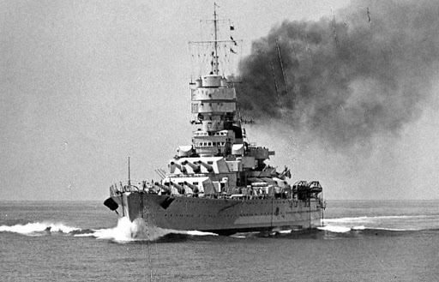

- BIBLIOGRAFÍA:
- https://www.historynet.com/battle-of-cape-matapan-world-war-ii-italian-naval-massacre/
- https://www.bibliotecadeclio.es/2021/04/15/batalla-del-cabo-de-matapan/
- https://academia-lab.com/enciclopedia/batalla-del-cabo-matapan/
- https://navyhistory.au/the-battle-of-cape-matapan/
- https://www.youtube.com/watch?v=-KZwdtxa6hs&ab_channel=HistoriaMilitar
- Apuntes Historia naval, www.aula.escuelanaval.cl ´´APUNTES DE HISTORIA NAVAL TOMO III HISTORIA NAVAL MUNDIAL De la II Guerra Munidal al conflicto Atlántico Sur´´

